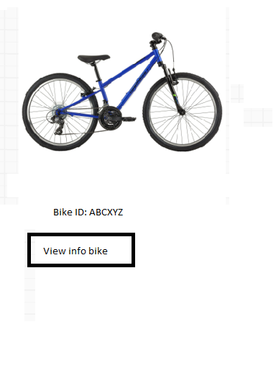

* Input: mã xe được quét từ điện thoại/mã xe đang thuê
* Output: thông tin phù hợp với kết quả tìm kiếm
* Sự kiện chuyển màn hình: chọn xem thông tin chi tiết của từng xe
* Chức năng chi tiết
* Input text: mã xe được quét từ điện thoại/mã xe đang thuê
* view button: bấm nút để nhận thông tin chi tiết xe
* Image: Kết quả trả về từ hệ thống sẽ phù hợp với thông tin xe.

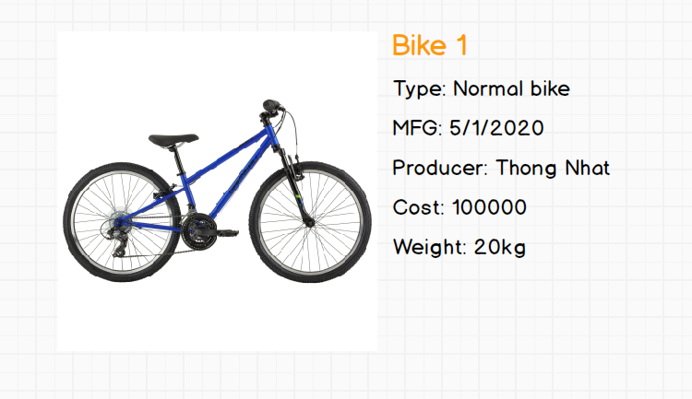

* Giao diện xem thông tin xe gồm ảnh và thông tin chi tiết của xe được chọn khi tìm kiếm
* Với xe đang thuê có thêm thời gian bắt đầu thuê, thời gian thuê và giá tiền phải trả